１ 当施設について
施設利用についての確認事項（必読）
同朋会館・和敬堂・研修道場は、真宗大谷派（東本願寺）の研修施設として運営しています。
当施設には、和室、会議室等があり、本派の関係団体をはじめ、本派の活動に共感する地域の皆さまにも催事や会議でご利用いただけます。
つきましては、施設の利用を希望される場合は、以下の内容をご理解のうえ、お申し込みくださいますようお願いします。
なお、施設の利用にあたっては、当施設主催の本廟奉仕や諸研修での使用を優先させていただきますので、施設使用許可後に許可を取り消す場合があります。あらかじめご了承ください。

２ 施設利用について
（１）許可の範囲
① 真宗大谷派の関係団体による催事や会議。
② 文化芸術活動の活性化につながる催事や会議（展示やギャラリー、音楽活動での利用はできません）。
③ 学区・町内会・商店街等による催事や会議。
④ その他、当施設が特別に認める催事や会議。

（２）不許可の内容
次の各号のいずれかに該当する場合は、利用を許可できません。また利用中であっても、判明した時点で許可を取り消し、退館を命じます。
① 施設利用に関する本派の目的に矛盾背反する恐れがあると認めたとき。
② 本派の教義及び儀式に背反すると認めるとき。
③ 建物または附属物を損傷するおそれがあると認めるとき。
④ 集団的または常習的に暴力行為を行うおそれがある組織の利益になると認めるとき。
⑤ 政治活動を目的とするものであると認めるとき。
⑥ 収益を目的とするものであると認めるとき。
⑦ 施設管理に支障があると認めるとき。
⑧ 申請内容に虚偽があると認めるとき。
⑨ その他、当施設が不適切と認めるとき。

（３）遵守事項
施設の利用にあたっては、次の各号の内容を遵守ください。遵守いただけない場合は、利用中であっても許可を取り消し、退館を命じます。
① 利用前には、施設担当者と充分打ち合わせを行い、また、利用中に担当者から指示がある場合は必ず従ってください。
② 施設運営にかかる実費分を施設維持管理協力金として納入いただきます。
③ 当日は、利用前に和敬堂事務所までお越しいただき、利用部屋の鍵をお受け取りください。
④ 利用時間は厳守してください。
⑤ 利用した部屋の清掃及び机やイス等、利用した備品類の後片付けは利用者において行い、終了したことを和敬堂事務所に報告ください。担当者が点検・確認を行います。
⑥ 利用後は和敬堂事務所において、部屋の鍵を返却し、施設維持管理協力金を納入ください。また、利用時間を超過した場合は、精算の際にお申し出ください。
⑦ 館内は禁煙です。喫煙室をご利用ください。
⑧ 飲酒は厳禁です。
⑨ 貴重品の管理は各自で行ってください。
⑩ ゴミはお持ち帰りください。
⑪ 施設及び備品が破損・汚損した場合は、相当の修復費用をいただきます。
⑫ 駐車場は限りがあるため、公共交通機関をご利用ください。駐車の時間は施設利用の時間内となります。

３ 申し込みについて
予約の受付開始は、施設利用の半年前から、空き状況に応じて随時、先着順で受け付けます。
利用申請書は来館・郵送・ＦＡＸ・メール等にてご提出ください（１週間前までに申請書の提出がない場合は予約を取り消します）。
なお、利用できる時間・場所・諸制限等は、日によって異なりますので、予約時に当施設にお問い合わせください。
また、予約をキャンセルされる場合は、必ずご連絡くださるようお願いします。

４ 施設維持管理協力金
施設利用にあたっては、次に定める「施設維持管理協力金」を納付いただきます。
協力金の納付は利用日当日から１週間以内とし、以下の方法で納付ください。
なお、クレジットカードは利用できませんので、ご注意ください。
① 来館による現金払い
② 口座振込（振込手数料は利用者にて負担いただきます）
合掌御膳
（１食１,５００円）
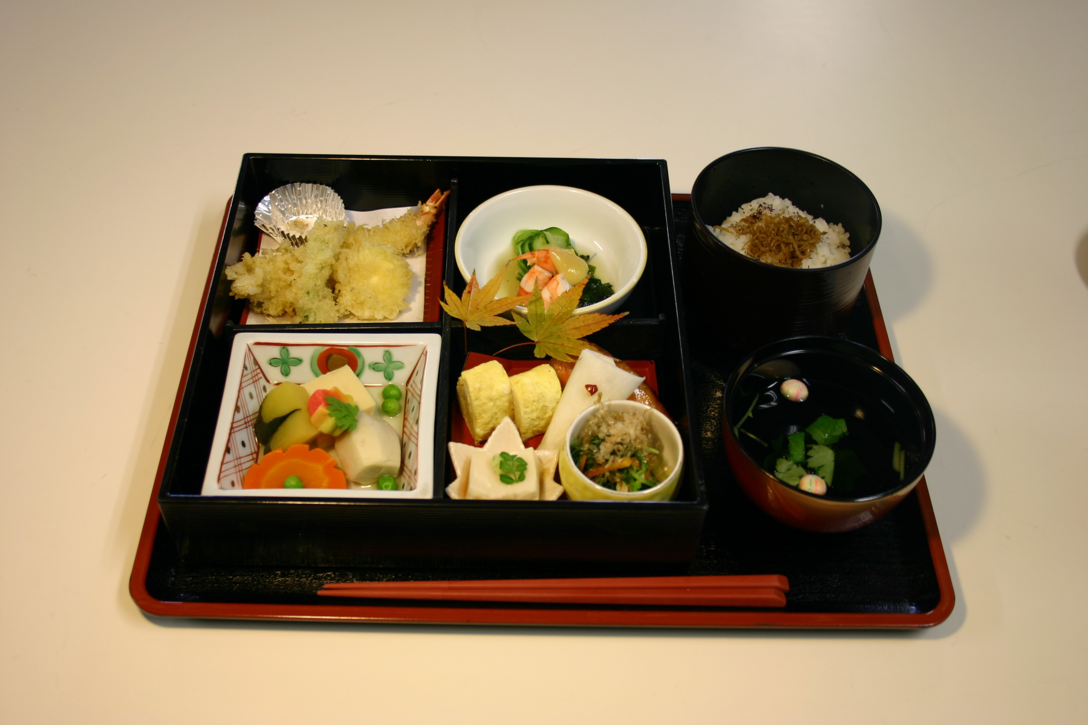
料理の内容は季節によって変わります。
施 設（一室あたり） | 9:00-17:00 | 17:00-21:00
同朋会館 ： 居室、Ｂ～Ｄ会議室  研修道場 ： 研修室、会議室、声明作法室  和敬堂 ： 声明作法室 | １，５００円 | ２，５００円
同朋会館 ： 法話室(東・中) | ３，０００円 | ４，０００円
同朋会館 ： Ａ会議室、多目的スペース  講堂（東・西）  和敬堂 ： 講堂、講義室 | ３，５００円 | ４，５００円

設 備 | 一式 |  | 食 事 | 一食あたり
音響機器 | 各５００円 |  | おひとり | ７００円
プロジェクター・スクリーン
その他
※ 表の金額は２時間あたりの利用単価とし、２時間以内の利用であっても減免しません。
※ 食事は和敬堂食堂の稼働日に限り、１食７００円で提供できます。ただし、簡単な食事の準備・後片付けは各団体で行っていただきます。また、合掌御膳（１食１,５００円）も１０名以上から提供可能ですので、是非この機会にお召しあがりください。（※食堂稼働日は弁当の持ち込みや仕出し業者の利用はできませんのでご留意ください。）
※ 施設及び設備の利用時間を１５分以上超過した場合は、金額を加算します。
※ 真宗大谷派の関係団体については、施設の利用にかかる協力金の１割を免除します（設備割引はなし）。

５ 免責事項
次の事項について、当施設では責任を負うことができませんのでご了承ください。
① 当施設利用内容について、不許可の内容であると認められた場合、または遵守事項に違反すると認められた場合に、施設が利用できないことによる主催者及び参加者に生じたすべての損害。
② 当施設利用時の主催者及び参加者の所持品の盗難、紛失、毀損等による損害。
③ 当施設利用時の主催者及び参加者等における事故やトラブル。
④ 天災地変、交通機関途絶等、その他不可抗力により当施設が利用できない場合に生じた損害。

６ 行事等を実施される場合の注意事項
行事等を行うにあたっては、次の事項を遵守ください。
① 参加者・マスコミ等からの問い合わせには応答しかねますので、主催者（施設利用者）側で対応してください。チラシ等に同朋会館の電話番号やメールアドレスを記載することはお止めください。
② 参加者の受付、案内、携行品の預かり等、運営はすべて主催者側で行ってください。
③ ポスター・チラシ等を施設の壁面やドア等に掲示することはできません。移動式掲示板やホワイトボードをご利用ください。
④ 境内及び施設内外でのぼり旗を立てたり、ビラを配布することはできません。また、大声を出す行為も、近隣への迷惑となりますので、お止めください。

７ 緊急時対応
緊急時（地震・火事等）は、施設側からの放送及び避難誘導に従ってください。また、人身事故や傷病者発生時に救急車を要する際は、主催者（施設利用者）側で手配し、速やかに施設側に内容をご伝達ください。なお、応急手当用の救急箱は常備しておりますので、必要な場合はお申し出ください。

８ 問い合わせ先
東本願寺 同朋会館（真宗大谷派宗務所 研修部）
〒600-8308 京都市下京区新シ町121
TEL 075-371-9185 FAX 075-371-9201
MAIL dobokaikan@higashihonganji.or.jp
以 上

